Қостанай облысы әкімдігі білім басқармасының "Қостанай қаласы білім бөлімінің № 21 жалпы білім беретін мектебі" КММ
КГУ "Общеобразовательная школа №21 отдела образования города Костаная" Управления образования акимата Костанайской области



ТЕМА: «ИЗУЧЕНИЕ ВЛИЯНИЙ ВНЕШНИХ ФАКТОРОВ ПО ФОРМИРОВАНИЮ ПРАВИЛЬНОЙ ОСАНКИ УЧАЩИХСЯ»

Коротун Владимир
Ученик 11 класса КГУ "Общеобразовательная школа №21 отдела образования города Костаная" Управления образования акимата Костанайской области.
г. Костанай
руководитель: Шагатаев С.Е.
учитель физической культуры КГУ "Общеобразовательная школа №21 отдела образования города Костаная" Управления образования акимата Костанайской области.

г.Костанай, 2025

Содержание
Аннотация
Введение………………………………………………………………..…3
  - Краткая библиография........................................................................................4
  - Историческая справка……………………………………………..…5
  - Факторы влияющие на нарушение осанки……………………….…5
  - Основные причины возникновения нарушений осанки……………6
  - К чему приводит нарушение осанки………………………………...7
  - Типы осанки…………………………………………………………...7
2.1. Социологический опрос учащихся……………………………….…8
2.2. Исследование классов …………………………………...………….13
2.3. Физические упражнения для формирования правильной осанки..15
2.4. Определение осанки у детей через 1 год после исследования……16
2.5 Исследование в семье………………………………………………..18
3.1 Памятка……………………………………………………………….19
Заключение……………………………………………………………….19
Список используемой литературы……………………………………...20

Аннотация
Обучаясь в школе - особое период в жизни любого ребёнка, когда меняется не только его мировоззрение, но также и весь его жизненный образ. Вместо полной свободы действий его ожидает нахождение пол дня за партой в неподвижной позе. К этому прибавляется умственная деятельность, требующий повышенный спрос к мозгу. Для результативного выполнения учебной программы учащийся должен довольно продолжительное время работать, напрягать память и внимание.

Annotation
Schooling is a special period in every child’s life, during which both their worldview and lifestyle undergo significant changes. Instead of complete freedom of action, the child spends a considerable part of the day sitting at a desk, which demands mental activity and concentration. To successfully complete the educational program, the student must work for extended periods, engaging memory and focus, the student must work for quite a long time, strain his memory and attention.

Ведение
В современном мире дети проводят значительное количество времени в сидячем положении за компьютером, телевизором, а также на уроках в школе.
Несмотря на постоянные напоминания учителей о необходимости сидеть прямо, контроль за осанкой каждого ученика в классе затруднен. В результате дети привыкают к неправильному положению тела, что приводит к искривлению позвоночника.
Исследования, проведенные нашей командой, направлены на изучение возможности коррекции осанки с помощью комплекса физических упражнений.

Актуальность:
В нашем классе наблюдается распространённая проблема осанки: многие ученики, в том числе и я сам, склонны к сутулости. С детства я неоднократно слышал от близких и педагогов, в том числе от классного руководителя, наставления о необходимости «Держать спину прямо», с предупреждением о потенциальных последствиях нарушения осанки. Меня заинтересовал вопрос о реальной степени опасности сутулости для здоровья. Именно это и послужило началу моего научного исследования.

Почему мы выбрали эту тему?
На протяжении шести лет ученики проводят половину дня за партами. Необходимо признать, что такая продолжительность сидения представляет собой физическую нагрузку. Вследствие этого у учащихся возникает дискомфорт в спине, и они неосознанно меняют позу, опираясь на парту грудью или боком.

Гипотеза:
Распространение знаний о последствиях нарушения осанки позволит значительно снизить риск развития деформаций позвоночника.

Объект исследования:
Процесс коррекции осанки у детей посредством применения специального комплекса физических упражнений, направленных на предупреждение и лечение нарушений осанки.

Предмет исследования:
Комплекс упражнений по профилактики и лечения нарушения осанки, влияющей на полноценное физическое развитие школьников.
Предлагаемый комплекс упражнений направлен на профилактику и лечение нарушений, которые могут препятствовать полноценному физическому развитию школьников.

Методы исследования:
Изучение литературы. Анкетирование. Исследование. Наблюдение. Измерение.

Цель:
Способствовать формированию здоровье сбережению по отношению у учащихся.

Задачи:
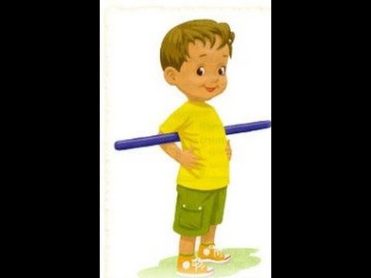
- Изучить, проанализировать источники по теме исследования.
- Выяснить факторы влияния по изменению осанки.
- Смоделировать комплекс упражнений и рекомендаций.

Практическая значимость:
В данном материале представлен комплекс лечебных и профилактических упражнений, предназначенных для коррекции нарушений осанки. Данный комплекс может быть использован педагогами, родителями и самими детьми в повседневной практике.

Перспективы:
- Мое исследование в данном направлении может быть продолжена.
- Полученные в ходе проведенного исследования данные имеют потенциал для практической реализации.
- В рамках образовательной программы планируется проведение тематических занятий для учащихся начальной школы, направленных на ознакомление с последствиями неправильной осанки для здоровья. В ходе занятий будут рассмотрены практические аспекты формирования и поддержания правильного положения тела.

1.1 Краткая библиография
В ходе исследования были проанализированы следующие источники:
- Научно-популярное издание "Ты и твое тело" под редакцией П. Боренштейна.
- Энциклопедическое издание «Почемучек».
- Энциклопедия "Все обо всем" под редакцией В.В. Славкина.

1.2 Историческая справка
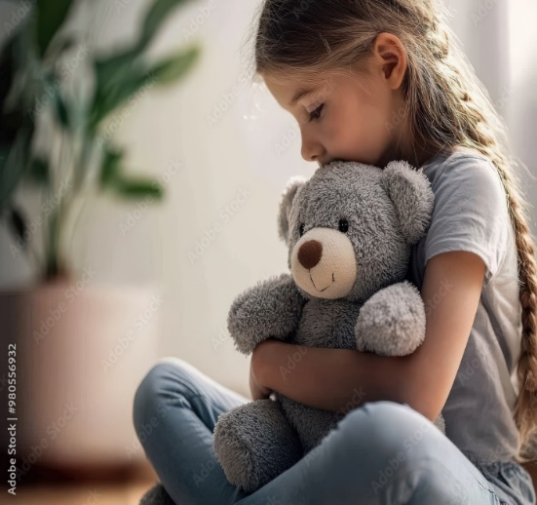
Осанка — это привычная поза человека в расслабленном состоянии без напряжения мышц. Она не является статичной, а отражает настроение и динамику движений. Правильная осанка формирует привлекательный внешний вид, стройную фигуру и легкую походку.
Исторически сложилось так, что особое внимание к осанке уделялось в учебных заведениях для женщин. Специальные упражнения, такие как ходьба с палкой за спиной, помогали выработать правильное положение тела.
В прошлом соблюдение безупречной осанки считалось нормой поведения и являлось признаком хорошего тона.
Примеры правильной осанки можно наблюдать у профессиональных танцоров и военных. Их систематические тренировки формируют устойчивую привычку держать тело прямо.

1.3 Факторы влияющие на нарушение осанки
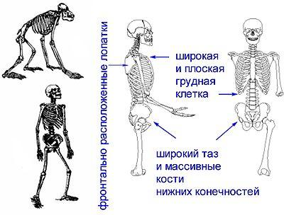
Часто утверждают, что проблемы с осанкой являются платой за прямохождение человека. У четвероногих животных таких проблем не наблюдается. Когда древний человек встал на две ноги, освободив руки для труда, нагрузка на нижние конечности и спину возросла и стала неравномерной.
На осанку оказывают влияние разнообразные факторы, в том числе эмоциональные. Неслучайно по позе человека можно судить о его настроении.
Вспомним строки из сказки: "Иван вернулся от царя, повесил буйную голову ниже плеч".
Стресс является одним из наиболее распространённых факторов, косвенно влияющих на формирование нарушений осанки. К таким стрессовым ситуациям могут относиться конфликты с близкими, замечания и наказания со стороны педагогов, неудачи в учебном процессе и другие подобные события.
Важно отметить, что стресс и нарушения осанки создают замкнутый круг: стресс провоцирует искривление позвоночника, что, в свою очередь, негативно сказывается на дыхании, кровообращении и работе центральной нервной системы, усугубляя эмоциональное состояние.
Кроме того, к развитию нарушений осанки могут привести длительные заболевания, несбалансированный образ жизни, недостаток сна и физической активности, неправильное положение тела во время работы и отдыха, нерациональное питание, неудобная обувь и одежда, а также мебель, не соответствующая росту.
Несмотря на то, что осанка в значительной степени определяется наследственными факторами строения тела, в большинстве случаев её нарушения приобретены.
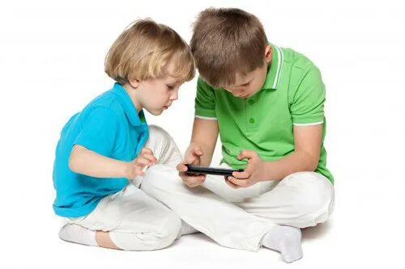
Формирование правильной осанки у ребёнка является процессом, начинающимся с момента рождения и зависящим как от внешних факторов, так и от индивидуальных особенностей организма. Ключевым элементом для гармоничного развития костно-мышечной системы у детей выступает физическая активность в сочетании с правильным поддержанием поз при сидении, стоянии и ходьбе. В современном мире, характеризующемся стремительным развитием информационных технологий и, как следствие, недостатком движения, наблюдается тенденция к нарушению формирования осанки у детей. Характерным примером является поза ребёнка в положении сидя с мобильным устройством в руках, которая приводит к избыточному искривлению грудного отдела позвоночника и наклону головы вперёд и вниз.

1.4 Основные причины возникновения нарушений осанки
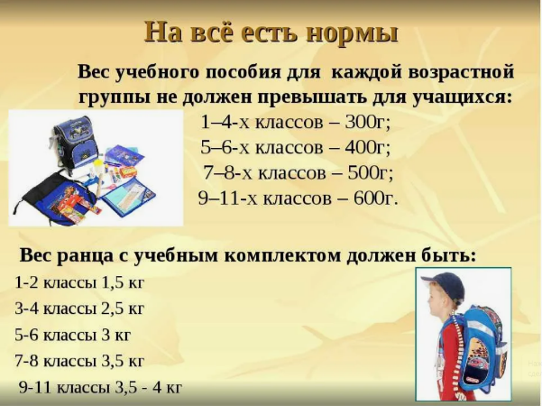 На следующем этапе нашего исследования мне предстояло в научных целях определить вес портфелей учащихся вторых классов. Полученные данные оказались неожиданными и даже шокирующими. Современные младшеклассники всё чаще напоминают путешественников: их рюкзаки переполнены не только учебниками, но и тетрадями, канцелярскими принадлежностями, личными вещами, а также продуктами питания.
С каждым годом вес школьных ранцев увели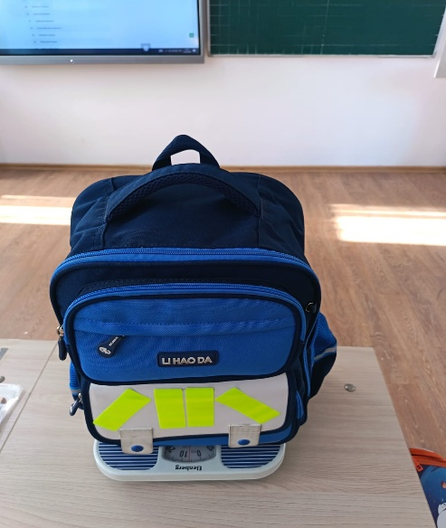чивается. По данным исследований, масса рюкзака с учебными материалами у младших школьников нередко достигает 4-5 килограммов, что превышает установленные гигиенические нормы в 2,5–3 раза.

1.5 К чему приводит нарушение осанки
Несоблюдение правильной осанки может стать причиной развития ряда тяжёлых заболеваний, в первую очередь поражающих позвоночник и спинномозговые корешки. Повреждение спинномозговых корешков влечёт за собой нарушение функций органов, которые они иннервируют. Слабость мышечного скелета приводит к искривлению позвоночника, что не только негативно сказывается на управлении внутренними органами, но и вызывает сдавление и деформацию таких жизненно важных органов, как сердце, лёгкие, желудок, печень и др., затрудняя их нормальное функционирование.
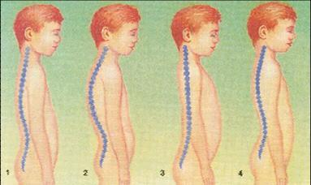
1.5 Типы осанки:
- осанка в норме
- круглая спина
- плоская спина
- плоско-вогнутая спина
Приверженность статичному образу жизни в процессе обучения является одним из главных факторов, негативно влияющих на формирование правильной осанки у школьников. Упущение физической культуры в образовательном процессе приводит к тому, что учащиеся приобретают дефекты осанки, такие как сутулость, выступающие лопатки и наклон головы, обусловленные длительным пребыванием в сидячем положении.
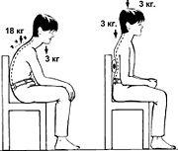
Сгорбленная поза при сидячем положении (справа представлен пример правильной позы). Исследования, проведенные в конце прошлого века среди школьников, выявили, что 30-60% учащихся страдают нарушениями функции опорно-двигательного аппарата, что проявляется в различных искривлениях позвоночника и, как следствие, неправильной осанке. Через десять лет этот показатель увеличился до 50-90%. Распространенность искривлений позвоночника имеет тенденцию к росту от младших к старшим классам. Немало учащихся с нарушениями осанки и сопутствующими заболеваниями обнаружено даже в детских спортивных школах.

2.1 Описание опроса
Для сбора информации о знании предмета у детей и их родителей мной были разработаны анкеты. Для удобства заполнения анкеты были распечатаны на бланках двух цветов: белые бланки предназначались для взрослых, цветные - для младших школьников.
Вопрос № 1.
Как Вы думаете, что такое осанка?
1. Ориентация корпуса во время движения.
2. Поза головы и корпуса во время движения.
3. Способность, поддерживающая постоянство привычной позы тела.
4. Расположение стоп во время движения.
Вопрос № 2.
Как по- Вашему, отличается ли костная система в молодом возрасте от костной системы взрослого человека?
1. Нет, не отличается. - Данные объекты идентичны.
2. Отличается несущественно - Между объектами присутствуют незначительные различия.
3. Отличается существенно:
а) менее крепка и тверда - Обладает меньшей прочностью и твёрдостью.
b) более крепка и тверда - Обладает большей прочностью и твёрдостью.
c) менее гибка - Имеет меньшую гибкость.
d) более гибка - Имеет большую гибкость.
e) легче поддается искривлениям - Более подвержена деформациям.
f) еще не сформирована - Находится в стадии формирования.

Вопрос №3.

Как Вы считаете, какие косвенные факторы могут стать воздействием плохой осанки?
1. Нарушения режима питания: Несоблюдение регулярности и сбалансированности приёма пищи.
2. Гиподинамия: Недостаток физической активности.
3. Дефицит пребывания на открытом воздухе: Ограниченный доступ к свежему воздуху и солнечным лучам.
4. Эмоциональное подавление, вызванное неуспехом в учебной деятельности: Переживание негативных эмоций вследствие низкой оценки.
5. Несоответствие размеров мебели возрастным особенностям: Использование мебели, не адаптированной к росту ребёнка.
6. Словесная критика со стороны педагога: Остроумное или резкое замечание учителя.

Вопрос № 4.
Как и какими способами можно исправить осанку?
1. Сбалансированное питание, обеспечивающее организм необходимыми питательными веществами.
2. Досуг и развлечения, способствующие снятию стресса и физической активности (танец, театральные постановки, мероприятия).
3. Проведение времени на открытом воздухе для получения солнечного света и свежего воздуха.
4. Осознанное поддержание правильной осанки в течение дня.
5. Регулярные физические упражнения, включающие:
- Общеразвивающие упражнения для укрепления всего тела.
- Коррекционные упражнения, направленные на исправление специфических проблем с осанкой.
- Специальные упражнения, способствующие формированию и поддержанию правильной осанки.
- Утреннюю зарядку для активизации организма.
6. Занятия спортом, выбираемыми индивидуально с учетом физических возможностей и предпочтений.
7. Массаж и самомассаж для снятия мышечного напряжения и улучшения кровообращения.

Вопрос № 5.
Как Вы считаете, по каким показателям в данной ситуации можно судить о неправильной посадке за партой?
1. Наклонённая голова.
2. Лицо, выражающее беспокойство.
3. Поза, характеризующаяся наклоном корпуса к парте.
4. Напряжение в области плечевого пояса и спины.
5. Вытянутые в длину ноги.
6. Руки, расположенные под партой.
7. Цефалгия.

Вопрос № 6.
Как Вы считаете, какие из предложенных типов посадки за столом или партой правильные.
I. Положение головы:
1. Голова сильно откинута назад: Голова запрокинута далеко назад.
2. Голова опущена: Голова склонена вниз.
3. Голова слегка наклонена вперед: Голова немного пригнута вперед.
4. Голова высоко поднята: Голова гордо возвышается.

II. Положение спины:
1) Позвоночник выпрямлен и поддерживается спинкой сиденья в области поясницы.
2) Тело наклонено назад.
3) Тело наклонено вперед.

III. Положение плеч:
1. Одно плечо выставлено вперёд.
2. Плечи опущено вниз и прижато к туловищу.
3. Плечи находятся на одной высоте, параллельно краю стола.
IV. Положение туловища:
1. Корпус склонен над поверхностью стола.
2. Корпус прижат к краю стола.
3. Между корпусом и поверхностью стола существует промежуток.
V. Положение рук:
1. Руки находятся в положении покоя, скрытые от виду под поверхностью стола.
2. Предплечья располагаются горизонтально на столе, не напрягаясь.
3. Руки согнуты в локтях и опираются на стол.
VI. Положение ног:
1. Положение бедер характеризуется частичным (примерно на две трети) контактом с сиденьем.
2. Контакт бедер с сиденьем минимален.
3. Коленные суставы находятся в положении, близком к прямому или тупому углу.
4. Коленные суставы согнуты под острым углом.
5. Ноги вытянуты вперед.
6. Ступни не касаются пола.
Вопрос № 7.

Как Вы думаете, влияет ли неправильная посадка на состояние здоровья?
1. Положительное влияние на состояние здоровья.
2. Отсутствие заметного влияния.
3. Минимально отрицательное воздействие.
4. Отрицательное воздействие:
a) исключительно на позвоночный столб;
b) исключительно на опорно-двигательный аппарат.

Результаты опроса
Исследование было проведено посредством опроса. В опросе приняли участие 20 учеников начальной школы и 20 взрослых.
Информация, собранная в ходе опроса среди детей (Рисунок №1)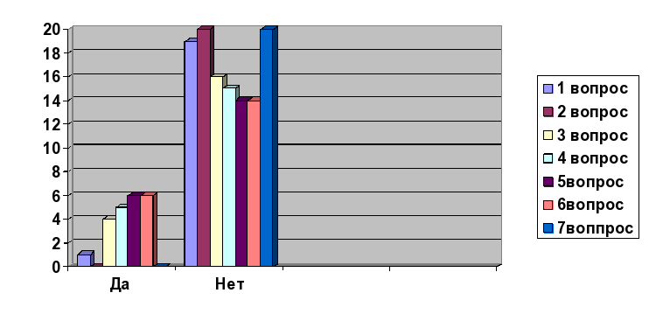
Информация, собранная в ходе опроса среди взрослых (Рисунок №2)
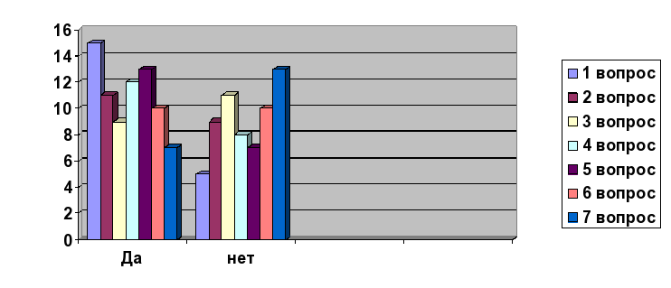
Анализ представленной иллюстрации свидетельствует о том, что как дети, так и большинство взрослых недостаточно осведомлены о причинах возникновения нарушений осанки, её негативном влиянии на здоровье и методах коррекции или профилактики данного состояния. При этом взрослые, обладающие необходимыми знаниями, по каким-то причинам не передают их младшему поколению.

Дети 10-14 лет
Что такое осанка | Отличается ли косная система взрослого от детской | Причина плохой осанки | Как можно исправить плохую осанку | Как определить не правильную посадку за партой | Как необходимо сидеть за партой | Влияет ли не правильная осанка на состояние здоровья
1 | 0 | 4 | 5 | 6 | 6 | 0
Взрослые
15 | 11 | 9 | 12 | 13 | 10 | 7
Всего
16 | 11 | 13 | 17 | 19 | 16 | 7

Из таблицы видно, что из 40 человек только 16 ответили правильно на
1 вопрос; 11 – на второй; 13 – на 3; 17 – на 4; 19 – на 5; 16 – на 6 и 7 – на 7.
Согласно результатам проведённого опроса, выявлено, что значительное количество респондентов не владеют информацией о том, что такое осанка, а также о критериях определения неправильной осанки и методах её коррекции.

2.2 Исследование классов:
Для диагностики нарушений осанки применялись два метода.
Первый метод заключался в оценке положения тела испытуемого, стоящего спиной к стене с опорой пятками, голенями, тазом и лопатками. При наличии зазора между поясницей и стеной, достаточного для прохождения кулака, делался вывод о наличии нарушений осанки. В случае, если зазор позволял проходить только ладони, нарушения считались отсутствующими.
В ходе исследования, проведенного на выборке, брались два класса 6 «Б и 6 «В» классы. В обоих классах по 29 человек. Из 29 испытуемых в «Б» класса одного возраста, у четверых человек было выявлено искривление позвоночника, в «В» классе ситуация была немного лучше, выявили троих учащихся с нарушением осанки. По совместному решению 6 «В» стал -контрольной группой, а 6 «Б» - экспериментальной группой. Экспериментальной группе был роздан комплекс физических упражнений для формирования правильной осанки, по которому учащиеся должны были выполнять самостоятельно в домашних условиях в место утреней гимнастики на протяжении исследования.

6 «Б» класс
№  п/п | Фамилия, имя (испытуемого) | Показатель
№  п/п | Фамилия, имя (испытуемого) | Правильная осанка | Неправильная осанка
1 | Акуленко Никита |  | +
2 | Александров Михаил | +
3 | Ахметова Айым | +
4 | Бертаева Азель | +
5 | Булдакова Анна |  | +
6 | Жаксылык Санжар | +
7 | Жумагалиева Дария | +
8 | Закиров Ринат | +
9 | Зюбан Сергей | +
10 | Исмагилов Вячеслав |  | +
11 | Король Захар | +
12 | Малеваный Владислав | +
13 | Местоев Мухамед Амин | +
14 | Мустафин Ильдар |  | +
15 | Мухамедгалина Карина | +
16 | Оразбаева Айдана | +
17 | Попович Маргарита | +
18 | Рубцов Никита | +
19 | Сабристова Таисия | +
20 | Сейлханова Камила | +
21 | Семисинов Артём | +
22 | Соляников Кирилл | +
23 | Суиндыков Ансаган | +
24 | Сурай Кирилл | +
25 | Хакимова Оишахон | +
26 | Хатунцева Анеля | +
27 | Христофоров Владислав | +
28 | Шонова Дария | +
29 | Щёкина Арина | +

6 «В» класс
№  п/п | Фамилия, имя (испытуемого) | Показатель
№  п/п | Фамилия, имя (испытуемого) | Правильная осанка | Неправильная осанка
1 | Атюшкин Евгений | +
2 | Ахметкалиева Жания | +
3 | Басков Михаил | +
4 | Батырова Лаура | +
5 | Блудов Семён | +
6 | Ватлашов Руслан | +
7 | Ғабдуали Інжу | +
8 | Дороженко Александр | +
9 | Зурначян Арно | +
10 | Исабаев Богдан | +
11 | Казбекова Дильназ | +
12 | Кунгина Виктория | +
13 | Курченко Егор |  | +
14 | Лысова Мария | +
15 | Мақаш Аружан | +
16 | Мацульский Андрей |  | +
17 | Мейрамхан Әлішер | +
18 | Молдагалиева Аружан | +
19 | Мурзакаев Эмиль | +
20 | Мусреп Марьям | +
21 | Нұралы Сұлтан | +
22 | Орынбекова Назира |  | +
23 | Романова Дарья | +
24 | Русинова София | +
25 | Сансызбаева Айлана | +
26 | Финогентова Дарья | +
27 | Хабибулин Александр | +
28 | Холоненко Полина | +
29 | Школьная Виктория | +

2.3 Физические упражнения для формирования правильной осанки
В целях профилактики и коррекции нарушений осанки предлагается комплекс лечебной физкультуры, который может быть выполнен в домашних условиях. Данный комплекс был разработан на основе анализа научной литературы и апробирован в течение 1 года в ходе эксперимента с участием школьников.

Упражнения для исправления осанки
1. Исходное положение: стоя. Принять корректную осанку, опираясь ягодичной областью, икроножными мышцами и пятками о стену или гимнастическую стенку. Отступить от стены на 1-2 шага, сохраняя правильную осанку.
2. Исходное положение: стоя на расстоянии одного шага от стены. Уперевшись руками о стену, прогнуть спину назад, подняв руки вверх, и вернуться в исходное положение.
3. Исходное положение: стоя, руки за головой. Сильно отвести руки в стороны и, поднимая их вверх, прогнуться. Задержаться в этом положении на 2-4 секунды, затем вернуться в исходное положение. Дыхание свободное.
4. Упражнение «Пройди – не урони». Ходьба по прямой линии или змейкой между предметами с мешочком на голове, руки на поясе или свободно раскачиваются. По завершению ходьбы взять мешочек в руки.
5. Исходное положение: лежа на спине. Голова, тело и ноги должны строить прямую линию. Приподнять голову и плечи, затем вернуться в исходную позицию.
6. Исходное положение: лежа на спине, поясничная область прижата к опоре. Поочередно сгибать и разгибать ноги в коленном и тазобедренном суставах.
7. Исходное положение: лежа на спине, поясничная область прижата к опоре. Поочередно сгибать и разгибать ноги в воздухе – упражнение "велосипед".
8. Исходное положение: лежа на животе. Приподнять голову и грудь, поднять прямые руки вверх (при поднятии ноги должны быть прямыми), сохраняя правильное положение тела, несколько раз покачаться – упражнение "лодочка".

2.4 Определение осанки у класса через 1 год после исследования
По результатам повторного обследования состояния осанки у учащихся было выявлено, что у двух испытуемых в «Б» классе отмечено положительная динамика, двум участникам рекомендуется продолжить выполнение комплекса лечебной физкультуры. А вот в «В» классе ситуация не изменилось, так как учащиеся вели обычный режим жизни.
7 «Б» класс
№  п/п | Фамилия, имя (испытуемого) | Показатель
№  п/п | Фамилия, имя (испытуемого) | Правильная осанка | Неправильная осанка
1 | Акуленко Никита | +
2 | Александров Михаил | +
3 | Ахметова Айым | +
4 | Бертаева Азель | +
5 | Булдакова Анна | +
6 | Жаксылык Санжар | +
7 | Жумагалиева Дария | +
8 | Закиров Ринат | +
9 | Зюбан Сергей | +
10 | Исмагилов Вячеслав |  | +
11 | Король Захар | +
12 | Малеваный Владислав | +
13 | Местоев Мухамед Амин | +
14 | Мустафин Ильдар |  | +
15 | Мухамедгалина Карина | +
16 | Оразбаева Айдана | +
17 | Попович Маргарита | +
18 | Рубцов Никита | +
19 | Сабристова Таисия | +
20 | Сейлханова Камила | +
21 | Семисинов Артём | +
22 | Соляников Кирилл | +
23 | Суиндыков Ансаган | +
24 | Сурай Кирилл | +
25 | Хакимова Оишахон | +
26 | Хатунцева Анеля | +
27 | Христофоров Владислав | +
28 | Шонова Дария | +
29 | Щёкина Арина | +

7 «В» класс
№  п/п | Фамилия, имя (испытуемого) | Показатель
№  п/п | Фамилия, имя (испытуемого) | Правильная осанка | Неправильная осанка
1 | Атюшкин Евгений | +
2 | Ахметкалиева Жания | +
3 | Басков Михаил | +
4 | Батырова Лаура | +
5 | Блудов Семён | +
6 | Ватлашов Руслан | +
7 | Ғабдуали Інжу | +
8 | Дороженко Александр | +
9 | Зурначян Арно | +
10 | Исабаев Богдан | +
11 | Казбекова Дильназ | +
12 | Кунгина Виктория | +
13 | Курченко Егор |  | +
14 | Лысова Мария | +
15 | Мақаш Аружан | +
16 | Мацульский Андрей |  | +
17 | Мейрамхан Әлішер | +
18 | Молдагалиева Аружан | +
19 | Мурзакаев Эмиль | +
20 | Мусреп Марьям | +
21 | Нұралы Сұлтан | +
22 | Орынбекова Назира |  | +
23 | Романова Дарья | +
24 | Русинова София | +
25 | Сансызбаева Айлана | +
26 | Финогентова Дарья | +
27 | Хабибулин Александр | +
28 | Холоненко Полина | +
29 | Школьная Виктория | +

2.5 Исследование в семье
Для оценки состояния осанки у членов моей семьи (папа, мама и младшего брата) был применён второй метод диагностики.
Второй метод с помощью сантиметровой ленты измерялось расстояние между наиболее выступающими точками левого и правого плеча, отстоящими на 5 см вниз от плечевого сустава как спереди, так и сзади. Полученное первое значение делилось на второе. Приближение результата к единице или превышение его свидетельствует об отсутствии нарушений осанки. Результат, меньший единицы, указывает на возможное наличие проблем с осанкой.

Респондент | Метод №2 |  | Результат
Респондент | сторона груди, см | сторона  спины, см | см
№1 | 34 | 33 | 1.1
№2 | 34 | 30 | 1.4
№3 | 35 | 32 | 1.3

3.1 Памятка
для поддержания правильной осанки рекомендуется придерживаться следующих рекомендаций:
- Регулярно выполнять упражнения для укрепления мышечного корсета.
- Сохранять корректную позу за партой: расстояние между грудью и поверхностью стола должно соответствовать ширине ладони, спина опирается на спинку стула, руки располагаются свободно.
- Использовать жесткую кровать с невысокой подушкой для сна.
- Во время стоячей работы и выполнения различных задач стараться выпрямлять спину.
- Помнить, что искривление позвоночника часто является следствием недостаточной физической активности.
- При поднятии и переноске тяжестей равномерно распределять нагрузку на обе руки.

Заключение:
1) У большинства школьников вес рюкзака соответствует норме лишь в те дни, когда они носят минимальное количество учебников. В остальные дни наблюдается перегрузка, которая может спровоцировать ряд серьёзных последствий — от повреждений межпозвоночных дисков до нарушений в работе органов грудной и брюшной полостей.
2) Увеличение осведомленности о последствиях неправильной осанки позволит минимизировать риск развития деформаций позвоночника.
3) Небрежное отношение учащихся к своей осанке может привести к частым заболеваниям в будущем. Раннее внимание к осанке и регулярное выполнение упражнений для ее коррекции значительно снизит необходимость лечения и исправления нарушений впоследствии.
4) Исследование, проведенное с использованием двух различных методов, показало, что не у всех испытуемых выявлены нормальные показатели осанки. Это свидетельствует о целесообразности занятий спортом и физической культурой, оказывающих профилактическое и оздоровительное воздействие. Таким образом, гипотеза исследования подтвердилась и получила научное обоснование.

Список используемой литературы
- В.И. Лях «Физическая культура. 1-4 классы» – М.: Просвещение, 2011.
- Белякова Н.Т. «Фигура, грация, осанка». (для старшеклассниц). М.: Просвещение, 2012.
- А.Г. Дембо «Спортивная медицина». Общая патология, врачебный контроль с основами частной патологии. Учебник для студентов институтов физической культ. Под ред. Дембо А.Г. –М.: «Физкультура и спорт», 2000.
- medical-enc.ru› Осанка
- znaiu.ru›art/400196700.php
- pozvonochnik.org
- Коровкин М.А. Почему дети болеют: Системная физиология ребенка / М.А.Коровкин. - М.: ФАИР-ПРЕСС, 2003. - 192 с.
- Коршунов А.В. Правильная осанка - залог здоровья позвоночника.
- Милюкова И.В. Лечебная гимнастика при нарушениях осанки у детей / И.В.Милюкова, Т.А.Евдокимова. Издательство: ЭКСМО, 2005г. – 160 с.
- Хомякова Н. Правильная осанка – залог здоровья. // Навигатор. – 2003г. - №45.
- http://traumatology.eurodoctor.ru/violationbearing/
- http://www.dikul.net/Encyclopedia/enc/yes/eid/9/index.html

